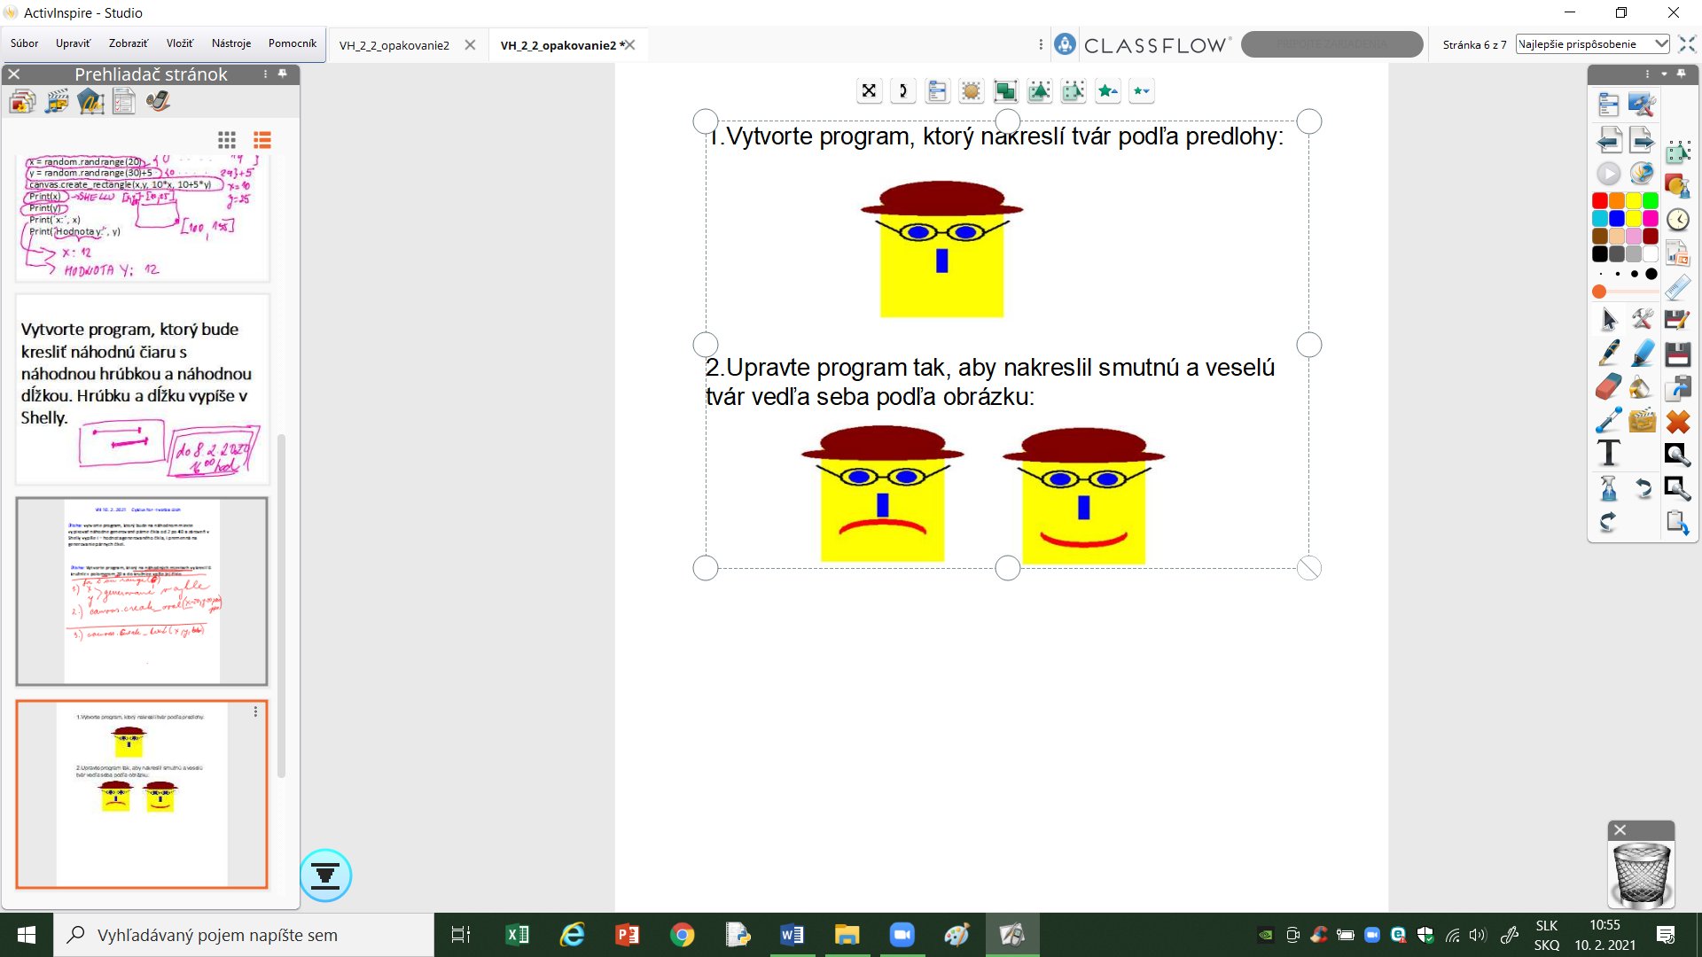

Domáca úloha do 16.2.2021 do 16:00 hod